数字电路 线上考试测试

一、单选题(每题1分)

1、某电路有两个不同的暂稳态，无须输入信号就能互相切换，则它可能是 ( D )

A．施密特触发器

B．单稳态触发器

C．JK触发器

D．多谐振荡器

2、如图所示的触发器，其触发方式是（ A ）

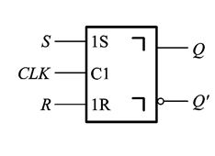

A．脉冲触发

B．电平触发

C．边沿触发

D．双重触发

3、A/D转换器通常需要有足够的（ C ）才能适应快速过程的控制和检测需要。

A. 温度特性

B. 转换精度

C. 转换速度

D. 分辨率

4、对于主从结构脉冲触发的触发器，主触发器在CLK有效期内只能翻转一次的是（ B ）。

A．*SR*触发器

B．*JK*触发器

C．*D*触发器

D．带异步清零端的SR触发器

5、由4位扭环型移位寄存器可以构成（ B ）进制计数器。

A. 四

B. 八

C. 十

D. 十六

二、填空题(每空2分)

6. 通常主从结构的JK触发器可以实现 脉冲 方式的触发。

7. 施密特触发电路和多谐振荡器都需要在电路中引入 正 反馈。

8. 将周期性的三角波信号转换成与之频率相同的矩形脉冲信号，可以使用 施密特 触发器。

9. 存储电路 是构成时序逻辑电路必不可少的组成部分。

10. 可以完成数字信号到模拟信号转换的电路称为 D/A 转换器。

三、判断题(每空1分)

11、若两个逻辑函数式相等，则它们的对偶式也相等。(√)

12、TTL门电路和CMOS门电路多余的输入端可以悬空。 (×)

13、D锁存器和JK触发器属于静态存储单元。(√)

14、因为有CLK时钟信号输入，任何一个同步时序电路都可以自启动 (×)

15、施密特触发器的主要应用有波形变换、脉冲鉴幅、脉冲整形。 (√)

四、主观题（16小题5分，17小题10分，18小题15分）

16、使用卡诺图法化简逻辑函数Y=ABꞌCꞌ+ABC+AꞌBꞌC+AꞌBCꞌ，约束条件AꞌBꞌCꞌ+AꞌBC=0，得到最简与或式。（5分）

17、试分析如图所示电路，写出电路的驱动方程、状态方程，和输出方程，画出电路的状态转换图，并检查此电路能否自启动。（10分）

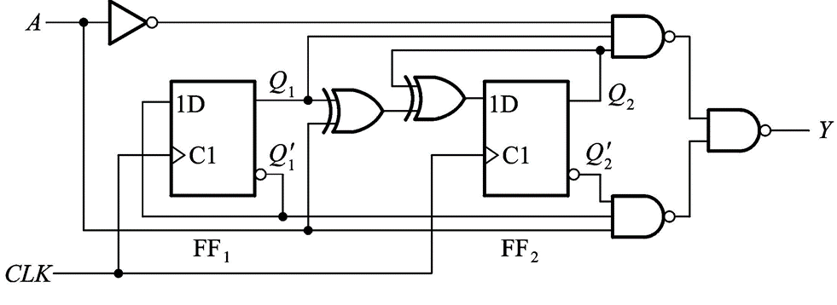

18、设计一个串行数据检测器。对它的要求是：连续输入3个或3个以上的1时输出为1，其他输入情况下输出为0。写出设计步骤，电路的状态方程、驱动方程和输出方程，并画出逻辑图。（15分）